المستوى: الرابعة متـــوسط المادة: العلـوم الفيزيائيــة والتكنولوجيـا
البطاقة رقم :01

المقطع الثاني: المادة وتحولاتها المدة: 1 ســــــــــــــــــا

الوحــــــدة التعلميـــــة : الوضعية الانطلاقيـة الاستاذ : بن حــــاج كرليـــــفة الحبيـــــب

الكفــاءة الختاميــــة
الأهداف التعلمية

القيـــــــــــــــــــــــم

- يحل مشكلات من الحياة اليومية، متعلقة بتحولات المادة في المحاليل المائية، موظفا نموذجي الذرة والشاردة ومبدأ انحفاظ كل من الكتلة والشحنة | -يوظّف مفهوم الشاردة  -يوظف مبدأ التعادل الكهربائي في المحلول  -يحقق تحليلا كهربائياً بسيطاً  -يفسر التحليل الكهربائي  -يكشف عن بعض الانواع الكيميائية  -يكتب معادلة التفاعل المنمذج للتحول الذي يحدث في المحلول الشاردي  -يأخذ الاحتياطات الامنية الضرورية عند تحقيق تحول كيميائي | - الاعتزاز بالوطن والقيم الثابتة  - استخدام اللغة العربية  - حماية البيئة من التلوث ويلتزم بالقواعد: العدالة-التضامن-الاحترام-  - استخدام تكنولوجيا الاعلام والاتصال

- يلاحظ ويستكشف ويستدل منطقيا
- التخطيـــــــط والتمثيل وجمع المعلــــــــــــومات واستخلاص النتائج
الكفاءة العرضيــــــــة

- استعمال المصطلحات العلمية والترميز العالمـــــــــــــــــــــــــــــــي
- ينمذج وضعيات للتفسير وحل المشكلات

سيــــــــــــــر وضعية الانطلاق

 | أنشطـــــــة الأستــــــــــــــــــــــــــــــاذ | أنشطـــــــة التلميــــــــــــذ
نـــــــص الوضعية | ذهب احمد مع والده لشراء مسحوق كبريتات النحاس (الحجر الأزرق) لاستعماله في رش مزروعا ته لمكافحة وقتل الفطريات والجراثيم الفطرية، ومحلول حمض كلور الماء (روح الملح) للتخلص من الترسبات الكلسية في المجاري المائية. وفي هذه الأثناء طلب احمد من والده أن يشتري له كمية من محلول كلور الزنك لاستخراج معدن الزنك منه، فتعجب الوالد من ذلك ولكن أخبره احمد المحلول شاردي يمكن تحليله واستخراج معدن الزنك منه. وبعدما تم تحضير محلول كبريتات النحاس قام الوالد بحفظه في إناء حديدي لحين استعماله وبعد أيام لاحظ الوالد أن الإناء عليه معدن من الداخل طبقة حمراء وان المحلول تغير فاحتار في ذلك. | - قراءة الوضعية جيدا  - التفكير فيها ضمن أفواج
السندات | 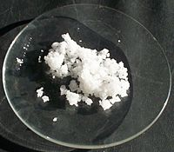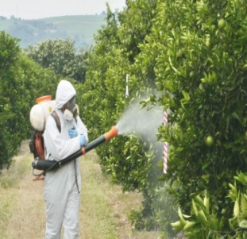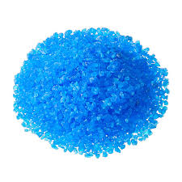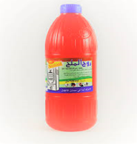  كبريتات رش المبيدات مسحوق كلور روح الملح  النحاس على النباتات الزنك | - استعمال السندات
المطلوب | باستعمال السندات ومكتسباتك ساعده في الإجابة على الأسئلة  - ما المقصود بالشاردة؟ وعلى ماذا يحتوي المحلول الشاردي؟  - وضح بتجربة بسيطة كيفية تحليل محلول كلور الزنك وتشكل معدن الزنك معبرا عن ذلك مستعملا معادلات بالصيغة الجزيئية والشاردية؟  - بين نواتج حمض كلور الماء مع الكلس معبرا عن ذلك بمعدلات كيميائية؟  - وضح ماذا حدث للدلو ولمحلول كبريتات النحاس معبرا ذلك بمعدلات كيميائية؟  - اقترح برتوكولات تجريبية للكشف عن بعض الأفراد الكيميائية في المحاليل السابقة ونواتج التفاعلات الحادثة  - قرأ الوالد على علبة مسحوق كبريتات النحاس العبارة التالية: يجب حفظ المحاليل والمواد الكيميائية في قارورات بلاستكية أو زجاجية ترى ما سبب في ذلك؟ | - الاحتفاظ بالفرضيات على الكراس والتأكد من صحتها في حصة حل الوضعية الانطلاقية

المستوى: الرابعة متوسط المادة: العلـوم الفيزيائيــة والتكنولوجيـا
البطاقة رقم :02

المقطع الثاني: المادة وتحولاتها المدة: 02ســــــــــــــــــا

الوحــــــدة التعلميـــــة: الشاردة والمحلول الشاردي الاستاذ: بن حــــاج كرليـــــفة الحبيـــــب
الكفــاءة الختاميــــة
الأهــــــــــــــداف التعلميـــــــــــــة
مركبـــــــات الكفــــــاءة

- يحل مشكلات من الحياة اليومية، متعلقة بتحولات المادة في المحاليل المائية، موظفا نموذجي الذرة والشاردة ومبدأ انحفاظ كل من الكتلة والشحنة | -يميّز بين المحلول الجزيئي والمحلول الشاردي عن طريق النقل الكهربائي.  -يميّز بين الذرّة والشاردة.  -يميّز بين الشاردة الموجبة والسالبة.  - يكتب الصيغة الشاردية لمحلول شاردي باحترام تعادله الكهربائي.  -يميّز بين الصيغة الإحصائية والصيغة الشاردية | - يحضر محلولا مائيا لاستخدامات تجريبية ويحقق تجارب لتحولات كيميائية مستخدما التجهيز المناسب ومحترما قواعد الأمن.  - يستفيد من خصائص التحولات الكيميائية في المحاليل المائية الشاردية في التطبيقات العملية من الحياة اليومية.

العقبات المطلوب تخطيها

المراجــــــــــــــــع

السندات التعليمية المستعملة

ماء نقي-سكر-ملح-مولد كهربائي-مصباح-أسلاك التوصيل-ورق الترشيح-ملصقة قارورة معدنية | -التمييز بين المحاليل الشاردية والجزيئية -توظيف النموذج المجهري لتفسير ما يحدث في المحلول الشاردي | المنهاج، الوثيقة المرافقة، الكتاب المقرر، مذكرات اساتذة، مواقع الانترنيت
سيــــــــــــــرالوضعية التعليمية التعلمية

المراحل | أنشطـــــــة الأستــــــــــــــــــــــــــــــاذ | أنشطـــــــة التلميــــــــــــذ
تمهيـــــــــــد | تذكير بالمكتسبات السابقة حول المحاليل المائية | استرجاع بعض المفاهيم
الوضعـــــــية الجزئــــــــــية | بعدما درس عمر ناقلية المحلول الملحي للتيار الكهربائي وعدم حدوث ذلك في الماء النقي  -فسّر ذلك مجهريا. | - يقرؤون الوضعية جيد  - يحاولون مناقشة الوضعية ويقدمون فرضياتهم ويسجلونها على جزء هامشي من السبورة
النشـــــــاط  التعلمـــــــــي  01 | - المحاليل المائية الشاردية والجزيئية:  نشاط1ص34:  حقّق التركيب الموضح في الوثيقة 1:  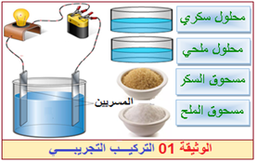  ماذا تلاحظ؟ | انجاز التجربة  الملاحظات:  توهج المصباح عند استعمال المحلول الملحي فقط
ارســـــــــاء  المـــــــوارد  ارســـــــــاء  المـــــــوارد | -المحاليل المائية: هي المحاليل التي يكن فيها المذيب هو الماء وهي نوعان:  -محاليل شاردية: ناقلة للتيار الكهربائي مثل: المحلول الملحي  -محاليل جزيئية: غير ناقلة للتيار الكهربائي مثل: المحلول السكري  -المحاليل الشاردية أو الجزيئية لا تنقل التيار الكهربائي | المساهمة في ارساء الموارد وكتابتها على الكراس  المساهمة في ارساء الموارد وكتابتها على الكراس
تقويم الموارد | تقويم 5 ص20 | حل التقويم
النشـــــــاط  التعلمـــــــــي  02 | - هجرة الشورد:  نشاط2ص34: حاملات الشحنة الكهربائية في المحاليل الشاردية  حقق التجربة الموضحة في الوثيقة 2  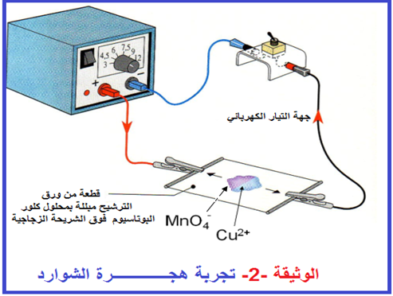  ماذا تلاحظ؟ | انجاز التجربة  الملاحظة:  هجرة اللون الأزرق (Cu²⁺) نحو القطب السالب واللون البنفسجي (MnO₄⁻) نحو القطب الموجب
ارســـــــــاء  المـــــــوارد | - الشاردة هي ذرة (أو مجموعة من الذرات) فقدت أو اكتسبت إلكترونا أو أكثر وهي أنواع:  - الشاردة البسيطة الموجبة: هـي ذرة فقــدت الكترونا أو أكثر. أمثلة:  Na Na⁺+1é , Cu Cu²⁺+2é  - الشاردة البسيطة السالبـة: هي ذرة اكتسبت الكترونا أو أكثر. أمثلة: Cl +1e Cl⁻  - الشاردة المركبة: تتكون من عنصرين او أكثر  أمثلة: SO₄²⁻ | المساهمة في ارساء الموارد وكتابتها على الكراس
أمثلة عن بعض الشوارد البسيطة الموجبة:
رمز الشاردة | Na⁺ | H⁺ | Ag⁺ | Fe ²⁺ | Fe ³⁺ | Ca²⁺ | Sn²⁺ | Zn²⁺ | Ba²⁺ | pb²⁺ | Al³⁺
اسمها | شاردة الصوديوم | شاردة الهيدروجين | شاردة الفضة | شاردة الحديد الثنائي | شاردة الحديد الثلاثي | شاردة الكالسيوم | شاردة القصدير | شاردة الزنك | شاردة الباريوم | شاردة الرصاص | شاردة الألمنيوم

أمثلة عن بعض الشوارد البسيطة السالبة:
رمز الشاردة | Cl⁻ | O²⁻ | S⁻
اسمها | شاردة الكلور | شاردة الأكسجين | شاردة الكبريت

أمثلة عن بعض الشوارد المركبة:
رمز الشاردة | OH⁻ | MnO₄²⁻ | NO⁻₃ | SO₄²⁻ | CO₃²⁻
إسمها | شاردة الهيدروكسيد | شاردة البرمنغنات | شاردة النترات | شاردة الكبريتات | شاردة الكربونات

النشـــــــاط  التعلمـــــــــي  03 | - التعادل الكهربائي في المحلول الشاردي:  نشاط3:  المحلول الشاردي متعادل كهربائيا أي:  عدد الشحنات الكهربائية السالبة=عدد الشحنات الكهربائية الموجبة  أمثلة:  اسم المركب الصيغة الشاردية الصيغة الاحصائية  حمض كلور الماء (H⁺ , Cl⁻) HCl  كلور الحديد الثنائي (Fe²⁺ , 2Cl⁻) FeCl₂  كلور الألمنيوم الثلاثي (Al³⁺ , 3Cl⁻) FeCl₃  كبريتات النحاس الثنائي (Cu²⁺,SO₄²⁻) CuSO₄  كبريتات الحديد الثلاثي Fe₂(SO4)₃ (2Fe³⁺,3SO₄²⁻)
تقويم الموارد | تقويم 11ص39 | حل التقويم

المستوى: الرابعة متوسط المادة: العلـوم الفيزيائيــة والتكنولوجيـا
البطاقة رقم :03

المقطع الثاني: المادة وتحولاتها المدة: 02ســــــــــــــــــا

الوحــــــدة التعلميـــــة: التحليل الكهربائي البسيط الاستاذ: بن حــــاج كرليـــــفة الحبيـــــب
الكفــاءة الختاميــــة
الأهــــــــــــــداف التعلميـــــــــــــة
مركبـــــــات الكفــــــاءة

- يحل مشكلات من الحياة اليومية، متعلقة بتحولات المادة في المحاليل المائية، موظفا نموذجي الذرة والشاردة ومبدأ انحفاظ كل من الكتلة والشحنة | - ينجز تركيبة تجريبية تسمح له بتحقيق تحليل كهربائي بسيط لمحلول شاردي.  -يكشف عن نواتج التحليل الكهربائي.  - يفسّر مرور التيّار الكهربائي في دارة التحليل الكهربائي.  -يميز بين النقل الكهربائي في المعدن و النقل في المحلول الشاردي | - يحضر محلولا مائيا لاستخدامات تجريبية ويحقق تجارب لتحولات كيميائية مستخدما التجهيز المناسب ومحترما قواعد الأمن.  - يستفيد من خصائص التحولات الكيميائية في المحاليل المائية الشاردية في التطبيقات العملية من الحياة اليومية.

العقبات المطلوب تخطيها

المراجــــــــــــــــع

السندات التعليمية المستعملة

وعاء التحليل الكهربائي-محلول كلور القصدير-محلول كلور الزنك-مولد-مصباح-كاشف النيلة | -توظيف النموذج المجهري لتفسير انتقال الشوارد  -نمذجة المعادلات النصفية | المنهاج، الوثيقة المرافقة، الكتاب المقرر، مذكرات اساتذة، مواقع الانترنيت
سيــــــــــــــرالوضعية التعليمية التعلمية

المراحل | أنشطـــــــة الأستــــــــــــــــــــــــــــــاذ | أنشطـــــــة التلميــــــــــــذ
تمهيـــــــــــد | تذكير بالحصة السابقة | استرجاع بعض المفاهيم
الوضعـــــــية الجزئــــــــــية | يتم اصطناع غاز الكلور انطلاقا من التحليل الكهربائي البسيط لمحاليل شاردية.  -اشرح ذلك مدعما اجابتك بمعادلات كيميائية | - يقرؤون الوضعية جيد  - يحاولون مناقشة الوضعية ويقدمون فرضياتهم ويسجلونها على جزء هامشي من السبورة
النشـــــــاط  التعلمـــــــــي  01  النشـــــــاط  التعلمـــــــــي  01 | - التحليل الكهربائي البسيط لمحلول كلور الزنك:  نشاط1ص40:  حقّق التركيب المقابل:  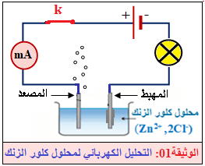  -ماذا تلاحظ؟  -فسر ذلك.  -اكتب المعادلتين النصفيتين عند كل مسرى.  -اكتب المعادلة الاجمالية للتفاعل الحاصل  -ما هو الغاز المنطلق وكيف نكشف عنه؟ | انجاز التجربة  الملاحظات:  -توهج المصباح  -انطلاق فقاعات غازية بجوار المصعد (+)  -ترسب شعيرات معدن الزنك بجوار المسرى-)  التفسير:  -توهج المصباح دلالة على مرور التيار الكهربائي وذلك بحركة الشوارد الموجبة والسالبة في جهتين متعاكستين  - تتجه شوارد الكلور السالبة (Cl⁻) نحو المصعد لتفقد الكتروناتها متحولة إلى ذرات ترتبط مثنى مثنى وتنطلق على شكل غازCl₂  ₋ تتجه شوارد الزنك الموجبة (Zn²⁺) نحو المهبط حيث تكتسب منه الكترونات وتتحول إلى ذرات تترسب على شكل معدنZn  المعادلة النصفية عند كل مسرى  - عند المصعد  2Cl⁻ (aq) Cl₂ (g) + 2é  - عند المهبط  Zn²⁺(aq) + 2é Zn(s)  المعادلة الاجمالية:  بتطبيق مبدأ انحفاظ الشحنة ومبدأ انحفاظ الكتلة  وجمع المعادلتين النصفيتين نجد:  (2Cl⁻ + Zn²⁺)aq Cl₂ (g) + Zn(s)  الكشف عن الغاز المنطلق:  نضيف قطرات من كاشف النيلة الزرقاء بالمصعد فيزول لونها دلالة على أن الغاز المنطلق هو غاز ثنائي الكلور
ارســـــــــاء  المـــــــوارد | -التحليل الكهربائي البسيط: هو تحول كيميائي يحدث عند مرور تيار كهربائي في محلول شاردي به مسريين لا يحدث تآكلهما ولا يحدث تحول كيميائي للمذيب وتظهر نواتجه عند المسريين | المساهمة في ارساء الموارد وكتابتها على الكراس
ملاحــــــــظة  هامــــــــــــة | - التيار الكهربائي في المحلول الشاردي ناتج عن انتقال مزدوج للشوارد الموجبة والشوارد السالبة في جهتين متعاكستين.  - التيار الكهربائي في المعادن ناتج عن انتقال الالكترونات الحرة
تقويم الموارد | تقويم 5-8ص45  -اكتب المعادلتين النصفيتين للتحليل الكهربائي لكلور الحديد الثلاثي | حل التقويم

المستوى: الرابعة متوسط المادة: العلـوم الفيزيائيــة والتكنولوجيـا
البطاقة رقم :04

المقطع الثاني: المادة وتحولاتها المدة: 03 ســــــــــــــــــا

الوحــــــدة التعلميـــــة: التفاعلات الكيميائية في المحاليل الشاردية الاستاذ: بن حــــاج كرليـــــفة الحبيـــــب
الكفــاءة الختاميــــة
الأهــــــــــــــداف التعلميـــــــــــــة
مركبـــــــات الكفــــــاءة

- يحل مشكلات من الحياة اليومية، متعلقة بتحولات المادة في المحاليل المائية، موظفا نموذجي الذرة والشاردة ومبدأ انحفاظ كل من الكتلة والشحنة | -يكشف عن بعض الشوارد المعدنية باختيار الكاشف المناسب  -يكتب معادلة تفاعل محلول حمضي مع معدن ومحلول ملحي مع معدن وحمض مع ملح.  -يحترم مبدأي انحفاظ الذرات (عددا ونوعا) وانحفاظ الشحنة عند كتابة معادلة التفاعل الكيميائي.  -يختار الزجاجيات والتجهيز المناسبة لتحقيق التحولات الكيميائية. | - يحضر محلولا مائيا لاستخدامات تجريبية ويحقق تجارب لتحولات كيميائية مستخدما التجهيز المناسب ومحترما قواعد الأمن.  - يستفيد من خصائص التحولات الكيميائية في المحاليل المائية الشاردية في التطبيقات العملية من الحياة اليومية.

العقبات المطلوب تخطيها

المراجــــــــــــــــع

السندات التعليمية المستعملة

أنابيب اختبار، صوف الحديد، محلول حمض كلور الماء، محلول نترات الفضة، محلول هيدرواكسيد الصوديوم، صفيحة حديدية أو مسمار، محلول كبريتات النحاس، محلول كلور الباريوم، مثانة هوائية، قطعة طبشور، حوجلة، ماء الجير، بيشر، أوكسلات الأمونيوم أو كربونات الصوديوم. | -صعوبة التمييز بين المحاليل  - صعوبة الكشف عن نواتج التفاعل  (صعوبة في اختيار الكاشف المناسب) | المنهاج، الوثيقة المرافقة، الكتاب المقرر، مذكرات اساتذة، مواقع الانترنيت
سيــــــــــــــرالوضعية التعليمية التعلمية

المراحل | أنشطـــــــة الأستــــــــــــــــــــــــــــــاذ | أنشطـــــــة التلميــــــــــــذ
تمهيـــــــــــد | تذكير بالحصة السابقة | استرجاع بعض المفاهيم
الوضعـــــــية الجزئــــــــــية | - أرادت أم مريم تنظيف مقعد من الرخام عليه بقع صعب إزالتها وذلك باستعمال حمض كلور الماء، لكن مريم نصحت أمها بتفادي استعمال الحمض. - أيهما على صواب؟ علل؟ | - يقرؤون الوضعية جيد  - يحاولون مناقشة الوضعية ويقدمون فرضياتهم ويسجلونها على جزء هامشي من السبورة
النشـــــــاط  التعلمـــــــــي  01 | - تفاعل محلول حمضي مع معدن:  نشاط1: تفاعل حمض كلور الماء مع معدن الحديد  اسكب حجم من حمض كلور الماء على برادة الحديد  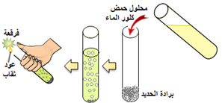 | انجاز التجربة  الملاحظات:  -حدوث فوران وانطلاق فقاعات غازية  -تغير لون المحلول الى الأخضر  -حدوث فرقعة خفيفة عند تقريب عود ثقاب مشتعل وبالتالي الغاز المنطلق الهيدروجين H₂
النشـــــــاط  التعلمـــــــــي  01 | الكشف عن الشوارد الناتجة في المحلول:  نرشح المحلول الناتج ونوزعه على انبوبي اختبار  الأنبوب الكاشف الملاحظة التفسير  01 هيدروكسيد الصوديوم (Na⁺+OH⁻) راسب اخضر وجود شوارد الحديد الثنائي Fe²⁺  02 نترات الفضة (Ag⁺+NO₃⁻) راسب أبيض يسود في وجود الضوء وجود شوارد الكلور Cl⁻  المحلول الناتج كلور الحديد الثنائي (Fe²⁺,2Cl⁻)  التعبير عن التحول الحاصل بمعادلة كيميائية:  - بالصيغة الشاردية:  Fe_{(s)}+2(H⁺ ,Cl_{-)(aq)} (Fe²⁺,2Cl⁻)_{(aq)}+H_{2(g)}  - بالصيغة الإحصائية:  Fe_{(s)}+2H Cl_{(aq)} FeCl_{2(aq)}+H_{2(g)}
ارســـــــــاء  المـــــــوارد | تفاعل محلول حمضي مع المعدن يتم دائما وفق المعادلة:  المحلول الحمضي + المعدن  غاز ثنائي الهيدروجين + كلور المعدن | المساهمة في ارساء الموارد وكتابتها على الكراس
ملاحظة هامة | حمض كلور الماء لا يتفاعل مع الذهب والنحاس والفضة والبلاستيك والزجاج
تقويم الموارد | اكتب معادلة تفاعل حمض كلور الماء مع معدن الزنك والألمنيوم بالصيغتين الشاردية والاحصائية | حل التقويم
النشـــــــاط  التعلمـــــــــي  02  النشـــــــاط  التعلمـــــــــي  02 | - تفاعل محلول ملحي مع معدن  نشاط1ص47: تفاعل كبريتات النحاس مع معدن الحديد  نغمر مسمار حديدي في محلول كبريتات النحاس ونتركه لمدة زمنية طويلة  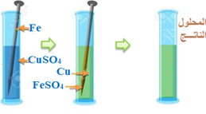  -ماذا تلاحظ؟  -فسر ذلك. | انجاز التجربة  الملاحظات:  -اختفاء اللون الأزرق للمحلول وظهور اللون الأخضر  -تشكل طبقة حمراء على الجزء المغمور من المسمار الحديدي  التفسير:  -اختفاء اللون الأزرق دلالة على اختفاء شوارد النحاس وظهور اللون الأخضر دلالة على تشكل شوارد الحديد الثنائي Fe²⁺  -ظهور الطبقة الحمراء دلالة على ترسب ذرات النحاس Cu
الكشف عن الشوارد الناتجة في المحلول:
نرشح المحلول الناتج ونوزعه على انبوبي اختبار
الأنبوب | الكاشف | الملاحظة | التفسير
01 | هيدروكسيد الصوديوم (Na⁺+OH⁻) | راسب اخضر | وجود شوارد الحديد الثنائي Fe²⁺
02 | كلور الباريوم  (Ba²⁺+2Cl⁻) | راسب ابيض | وجود شوارد الكبريتاتSO₄²⁻
المحلول الناتج كبريتات الحديد الثنائي (Fe²⁺,SO²⁻₄)

التعبير عن التحول الحاصل بمعادلة كيميائية:
- بالصيغة الشاردية:
Fe_{(s)}+ (Cu²⁺+SO₄²⁻_{)(aq)} (Fe²+ SO₄²⁻)_{(aq)}+Cu_{(s)}
- بالصيغة الإحصائية:
Fe_{(s)}+CuSO_{4(aq)} FeSO_{4(aq)}+Cu_{(s)}
تقويم الموارد | تقويم 11ص53 حل التقويم
النشـــــــاط  التعلمـــــــــي  03 | - تفاعل محلول حمضي مع ملح  نشاط3ص47: تفاعل حمض كلور الماء مع كربونات الكالسيوم (الطبشور)  حقق التجربة التالية:  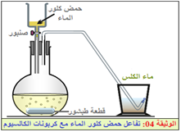  -ماذا تلاحظ؟ | انجاز التجربة  الملاحظات:  -تفاعل الطبشور واختفاءه وانطلاق فقاعات غازية  -تعكر رائق الكلس دلالة على انطلاق غاز ثنائي أكسيد الكربون
الكشف عن الشوارد الناتجة في المحلول:
نرشح المحلول الناتج ونوزعه على انبوبي اختبار
الأنبوب | الكاشف | الملاحظة | التفسير
01 | نترات الفضة  (Ag⁺+NO₃⁻) | راسب أبيض يسود في وجود الضوء | وجود شوارد الكلور  Cl⁻
02 | كربونات الصوديوم | راسب ابيض | وجود شوارد الكالسيوم الثنائيCa²⁺
المحلول الناتج كلور الكالسيوم الثنائي (Ca²⁺+2Cl⁻)
التعبير عن التحول الحاصل بمعادلة كيميائية:
- بالصيغة الشاردية:
CaCO_{3(s)}+2 (H⁺+Cl⁻_{)(aq)} (Ca²⁺+ 2Cl⁻)_{(aq)}+H₂O_{(l)}+ CO_{2(g)}
- بالصيغة الإحصائية:
CaCO_{3 (s)}+ 2HCl_{(aq)} CaCl_{2(aq)}+ H₂O_{(l)}+ CO_{2(g)}

 | بطاقة الكشف عن الشوارد ص54 من الكتاب المدرسي

المستوى: رابعة متـــوسط المادة: العلـوم الفيزيائيــة والتكنولوجيـا
البطاقة رقم:05

المقطع الثاني: المادة وتحولاتها المدة: 01 ســــــــــــــــــا

الوحــــــدة التعلميـــــة: وضعية ادماج التعلمات الاستاذ: بن حــــاج كرليـــــفة الحبيـــــب

المعارف ومواضيع الادماج
الكفاءات العرضية المستهدفة من الادماج

-التعرف على مسريي المصعد والمهبط  -كتابة معادلة التفاعل عند مسرى المصعد ومسرى المهبط  -يحقق مبدأ انحفاظ الكتلة ثم مبدأ انحفاظ الشحنة  -يتعرف على الية غلفنة المعادن كهربائيا والفائدة منها في الحياة اليومية | - يستعمل الترميز العالمي  - . يلاحظ ويستكشف ويحلل ويستدل منطقيا.  - ينمذج وضعيات للتفسير والتنبؤ وحل مشكلات ويعد استراتيجية ملائمة لحل وضعيات مشكلة.  -يستعمل مختلف أشكال التعبير: الأعداد، الرموز.

السلوكات والقيم المستهدفة

العقبات المطلوب تخطيها

المراجــــــــــــــــع

- يمارس الفضول العلمي والفكر النقدي، فيلاحظ ويستكشف ويستدل منطقيا.  - يسعى الى توسيع ثقافته العلمية وتكوينه الذاتي. | -صعوبة ترجمة الوضعية ترجمة سليمة وتوظيف معارفه | المنهاج, الوثيقة المرافقة, كتاب التلميذ, مذكرات اساتذة, مواقع الانترنيت
سيــــــــــــــر وضعية تعلم ادمــــــــــــــاج

المراحل | أنشطـــــــة الأستــــــــــــــــــــــــــــــاذ | أنشطـــــــة التلميــــــــــــذ
نـــــــــــص  الوضعـــــــية | تقوم مصانع التعدين بطلاء (غلفنة) المعلبات الحديدية لبعض الأطعمة المصبرة كعلب الطماطم أو علب التونة ... الخ بمعدن القصدير Sn (فضي اللون)، لمنع الحديد من الصدأ وبالتالي عدم تسمم الأطعمة. حيث تعتمد عملية الغلفنة على بروتوكول التحليل الكهربائي | يقرؤون الوضعية جيدا  - يفكرون فيها ضمن أفواج لاستيعاب الوضعية
السنــــــدات | 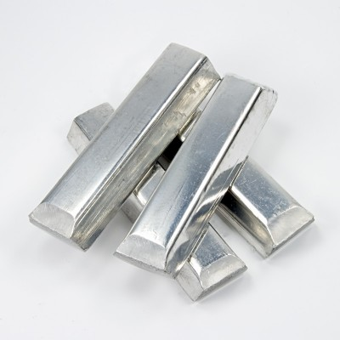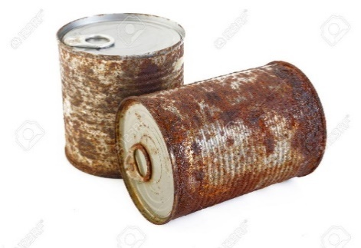  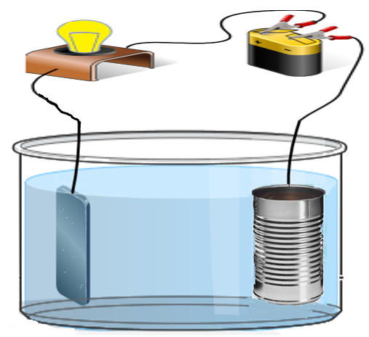  محلول كلور القصدير  sn | يستخدم السندات في الاجابة على المطلوب
المـــــــطلوب | بعد بضعة دقائق من التحليل الكهربائي، نلاحظ تشكل طبقة فضية اللون على علبة التصبير، مع تآكل صفيحة القصدير  - مع أي مسرى تم توصيل علبة التصبير الحديدية؟ فسر ما سيحدث في هذه الحالة  - اعتمادا على الملاحظات أكتب معادلة التفاعل الكيميائي الحادث عند كل مسرى  3 . أعط مفهوم " الغلفنة بالكهرباء " وفوائدها | - يفهم التعليمة المعطاة.  - يفكر في كل الوضعيات المحتملة.  - يستخدم المعطيات المتوفرة في السند.
شبـكـــــــــــــــــــــــــــة التقــويــــــــــــــــــــــــــم:

المعايـيـــــــــر | المؤشــــــــــــــــــــــــــــــــــرات
الترجمـة السليمـة للوضعيــــــــــــة  (الوجاهـــــــــة) | -يتعلم حصر المشكل واستعمال السندات ثم ايجاد مجموعة من الفرضيات تقوده للحل المناسب.  -يحدد المسريين.  -يعطي ملاحظاته وينمذجها بمعادلة كيميائية.  -يعطي مفهوم الغلفنة بالكهرباء
الاستخدام السليــم لأدوات المـــــــادة | - المسرى الذي تم توصيل علبة التصبير به:  تم توصيل العلبة الحديدية مع المهبط (المسرى المتصل بالقطب السالب للبطارية) وعليه سوف تتجه الشوارد الموجبة Sn²⁺ للمحلول الشاردي (كلور القصدير) نحو علبة التصبير  - معادلة التفاعل عند كل مسرى:  معادلة المهبط (معادلة ترسب شوارد القصدير على العلبة الحديدية):  Sn²⁺ _{(aq)} + 2e⁻ → Sn _{(s)}  معادلة المصعد (لتحقيق التعادل الكهربائي للمحلول الشاردي تتحول ذرات صفيحة القصدير الى شوارد Sn²⁺ بفقد الكترونين)  Sn _{(s)} → Sn²⁺ _{(aq)} + 2e⁻  - مفهوم الغلفنة بالكهرباء:  هي عملية طلاء جسم معدني يوضع في المهبط بطبقة رقيقة من معدن اخر يوضع في المصعد داخل محلول شاردي يحتوي على شوارد من نفس نوع معدن المصعد  فوائدها:  - اكساب المعدن اكثر صلابة  - حمايته من التآكل (الصدأ)  - إعطاء منظر جميل للجسم

